令和元年度 事業報告書

（自 平成31年4月1日～至 令和2年3月31日）

令和元年度 事業報告書

特定非営利活動法人 ライフサポートみわ

- 事業実施の概略
特定非営利活動法人ライフサポートみわ は愛知県内を中心に高齢者や障害者に対して、住み慣れた地域で、必要な生活の支援・介護を行い、社会生活に係る問題の改善や解決を図り、誰もが安心して健やかに暮らせる地域社会づくりに寄与することを目的として各種事業を実施した。
具体的には、本法人の定款第5条第1項に記載した3項目のうち、①高齢者の能力活用と居場所づくり事業として、iPadを使った認知症予防講座「脳若トレーニング」をあま市・津島市・一宮市において通年に渡り実施。又、協働事業として「津島市ちょこらぼ講座」や「一宮市おでかけ広場」にて講座開催した。

- 事業の実施に関する事項
- 特定非営利に関わる事業
- 高齢者の能力活用と居場所づくり事業
- iPadを使った認知症予防講座の開催
- 事業内容
IT機器の一つであるiPadをコミニュケーションツールとして使い、脳を活性化して認知症予防に取り組むため、一般市民を対象にした「みつおか式脳若トレーニング」を下記3会場で通年開催した。
- 開催日時及び担当者等
開催日時 | 会場 | 担当者 | 従事者 | 参加者
毎週木曜日 10:30～11:30 | 津島市生涯学習センター | 宮地千恵  林静香 | 正会員2名 | 10名
隔週金曜日 10:30～11:30 | ポニーハウス | 家田多津子 | 正会員1名 | 5名

- 一宮市おでかけ広場
開催日時 | 会場 | 担当者 | 従事者 | 参加者
隔週水曜日 13:00～14:30 | パソコン教室オズ  一宮玉野教室 | 宮地千恵 | 正会員1名 | 3～5名

- 津島市ちょこらぼ講座
開催日時 | 会場 | 担当者 | 従事者 | 参加者
毎月第一木曜日 10:30～11:30 | 津島市生涯学習センター | 宮地千恵 | 正会員2名 | 10名

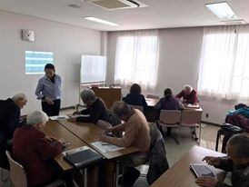 | 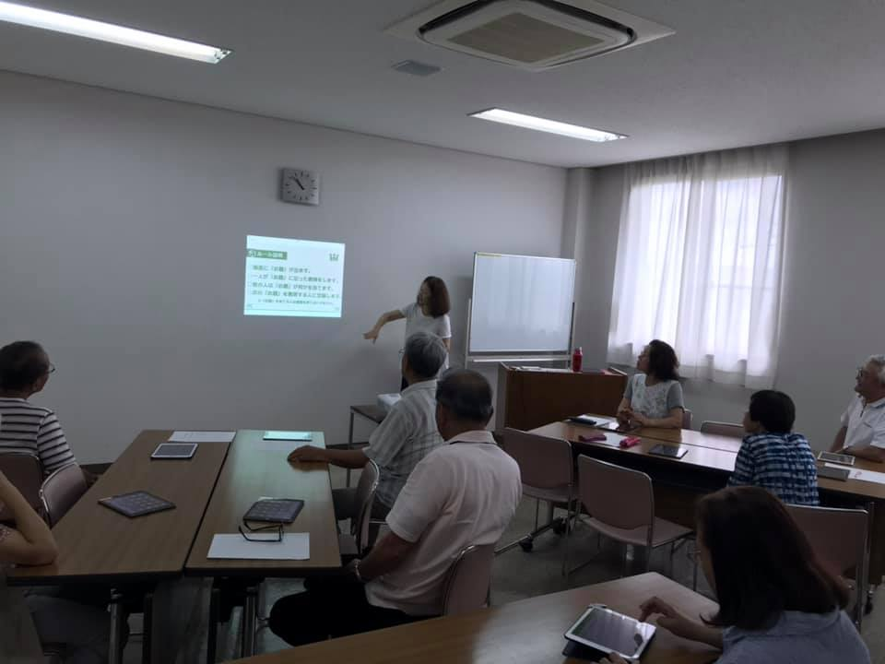

- 4月7日（日）10：30～11：30 パソコン教室オズ 一宮玉野教室
「家族で考えよう！相続の基本と対策セミナー」
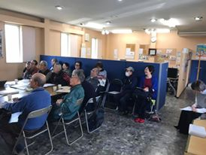 | 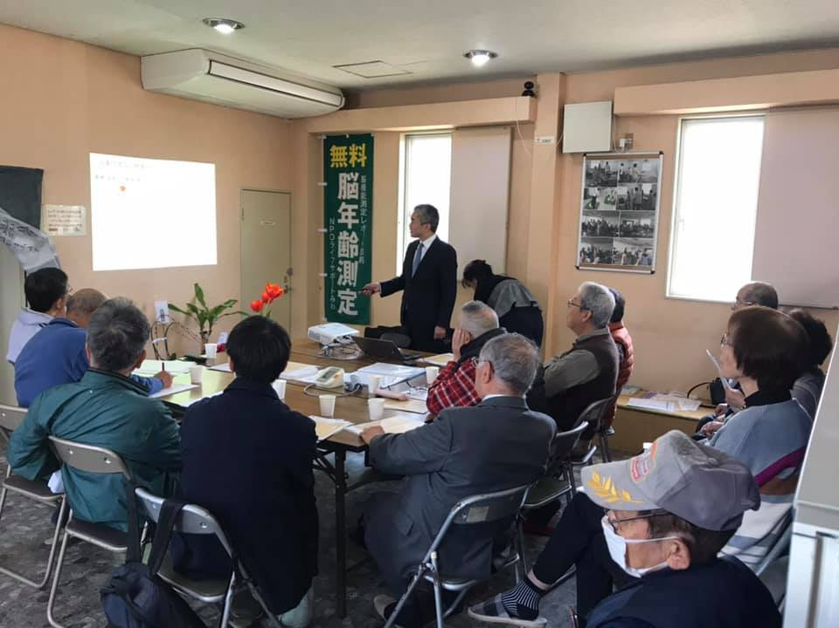
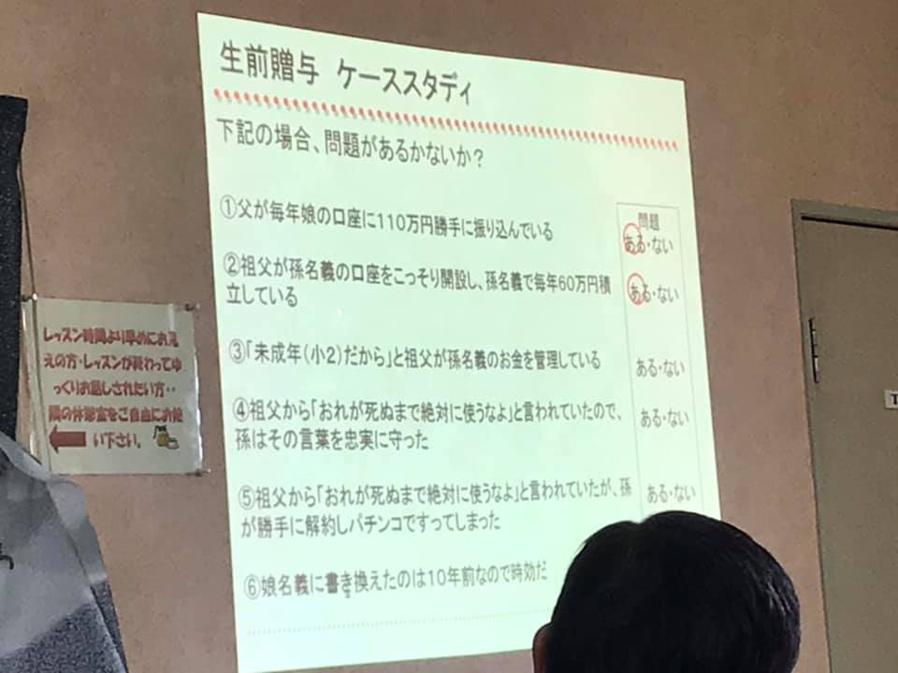 | 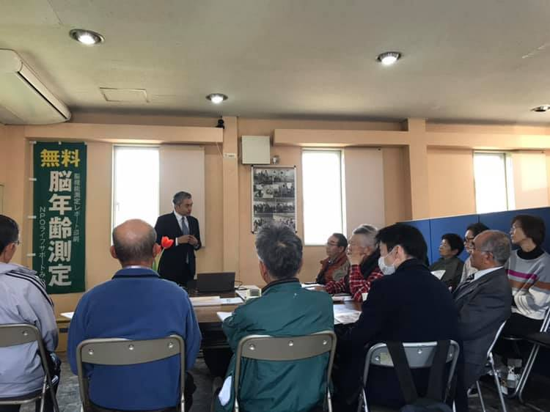

- 11月4日（月）14：00～16：00 つしま夢まちづくりセンター
「つし丸ビュッフェ出展説明会」
※3月20日開催予定の市民活動フェスタ「つし丸ビュッフェ」は新型コロナウィルス感染症により中止となりました。

- 1月21日（火）14：30～15：00 北名古屋市サロンボランティアの会 北名古屋市健康ドーム
サポーター養成講座講師
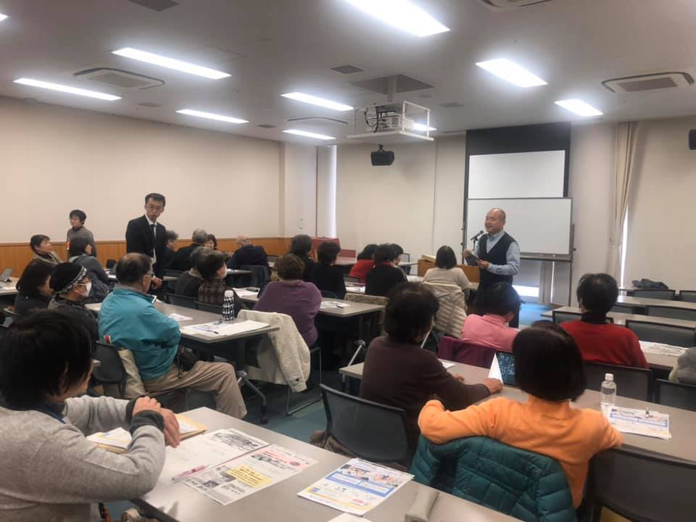 | 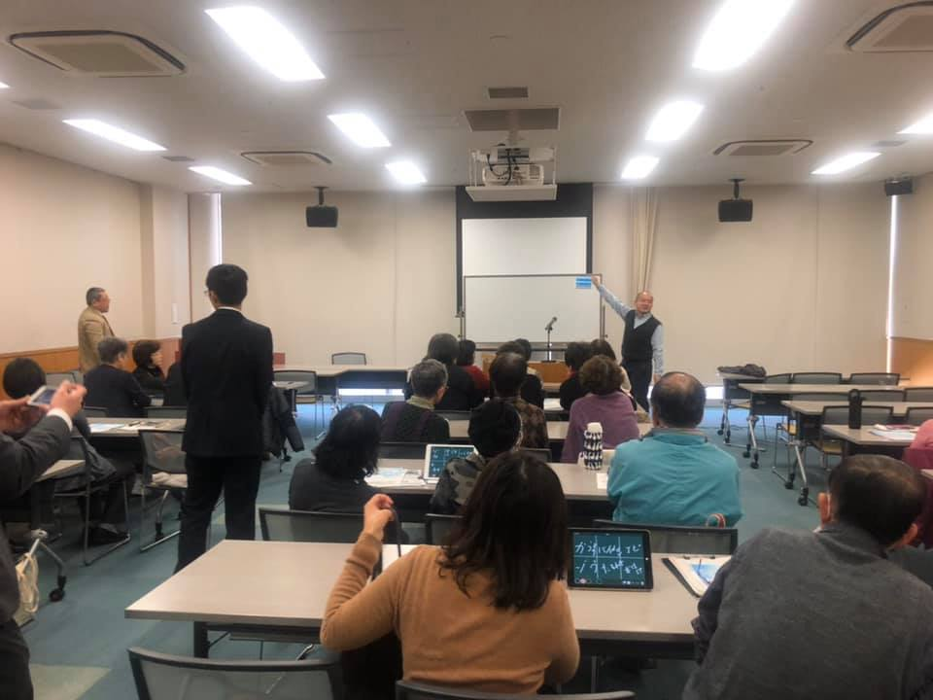

- 2月2日（日）13：30～15：00 パソコン教室オズ 一宮玉野教室
「シニアのための脳イキイキセミナー」
※最小開催人数に満たず中止

- 2月10日（月）10：00～11：30 パソコン教室オズ ヨシヅヤ師勝店 8名参加
「ふるさと納税セミナー」
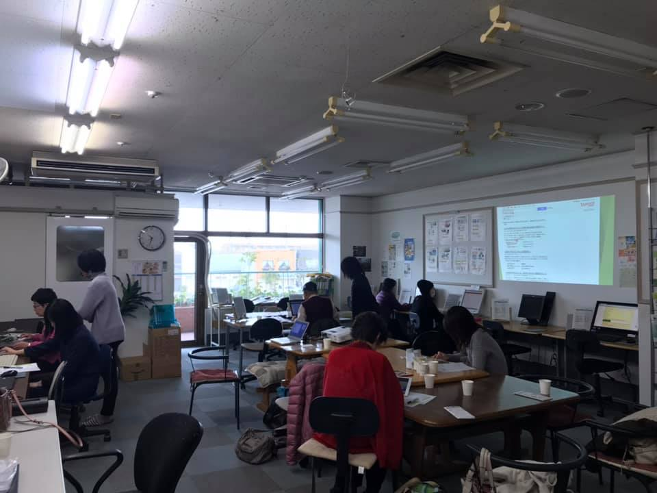 | 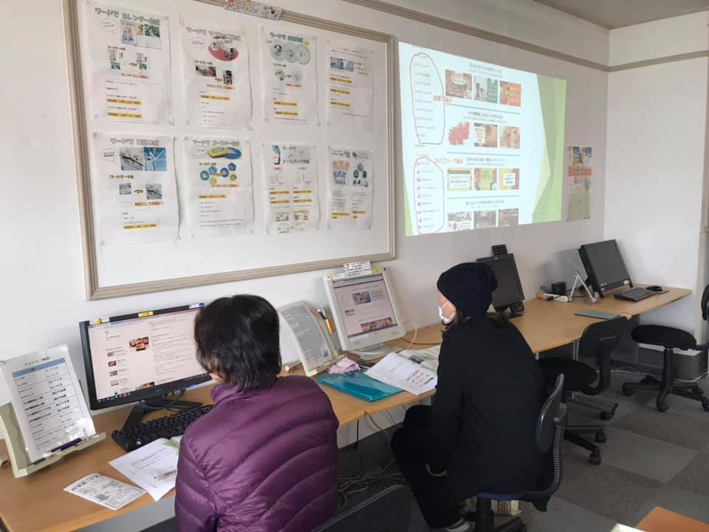
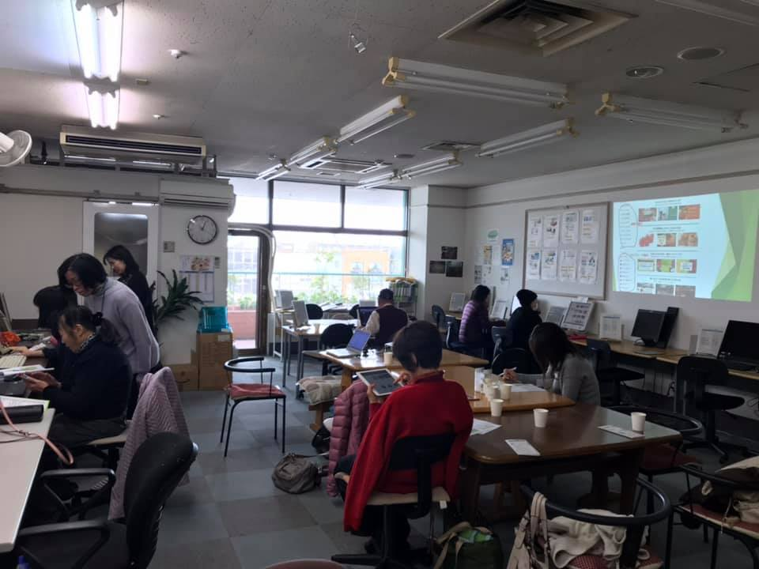 | 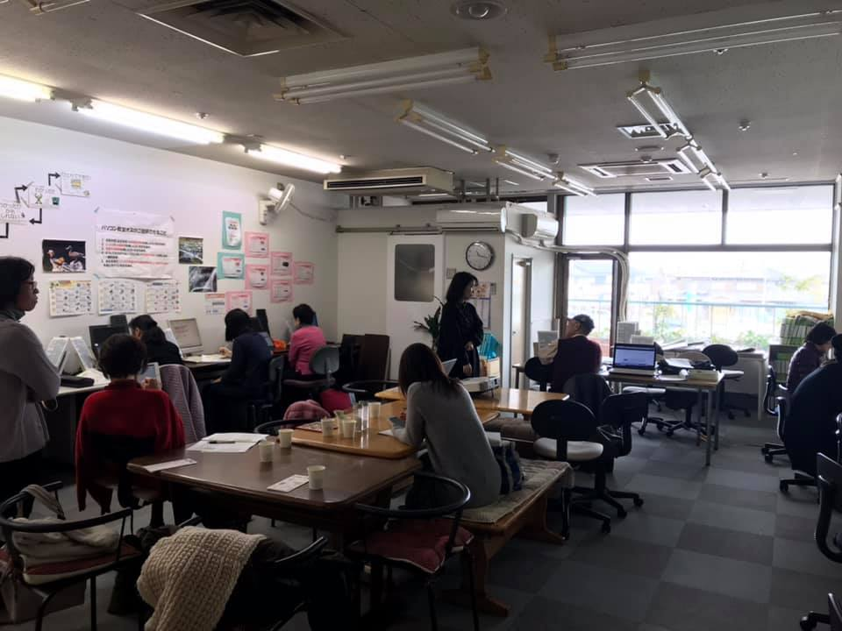

- 3月9日（月）13：30～15：30 パソコン教室オズ ピアゴ豊川店
ソフトバンク株式会社 スマホAD推進部共催イベント「シニアの為の初めてのスマートフォン」
※定員20名満員御礼でしたが、新型コロナウィルス感染症により中止

- 高齢者に対する宅老所等の在宅福祉事業 実施せず

- 日常生活支援事業 実施せず

- その他の事業 実施せず

- 会議の開催に関する事柄
- 総会
- 令和元年度理事会・会員総会
  - 開催日時及び場所
令和2年3月29日（日）13:00～13:30（理事会）
令和2年3月29日（日）13:30～14:30（全員総会）
場所：パソコン教室オズ あま教室
  - 議題
- 令和元年度事業報告書並びに収支決算書の件
- 令和2度事業計画（案）並びに収支予算（案）の件

